网络适应性技术白皮书

**摘要：**网络技术在不断发展，原有的电路交换网络虽然在安全、质量和稳定性等方面都有所保证，但存在成本高和网络部署不方便等问题；新的IP分组交换网络成本较低并且部署灵活，已经成为网络技术的发展趋势，能够保证用户在一定的安全、质量和稳定性的条件下提高网络的利用率，实现一网多用，但不可避免的存在网络抖动、丢包等问题。而视频会议系统对网络的要求较高，如果出现抖动、丢包则会导致音频和视频的质量下降，因此对实时性要求很高的视频会议系统的网络适应能力提出了更高的要求。本文主要阐述IP组网方式下视频会议系统的网络适应性技术，并在最后给出了华为公司的音视频QOS解决方案，实践证明华为公司的视频会议系统的音视频Qos解决方案能够自动的适应IP网络存在的问题，提供良好的高质量的音视频效果体验。

**关键字：**SEC3.0，SVC,网络质量，QOS，视频会议，智能调速，超强纠错，抗丢包

# 一 引言

音视频会议是集视频通信、音频通信、数据通信于一体的新一代交互式多媒体通信系统，是基于通信网络上的一种增值业务，可以满足两个或多个用户同时进行多媒体通信的需求。

传统音视频会议采用电路交换网络，ISDN、E1、V35、DDN等网络技术成熟，专网专用，在安全、质量和稳定性等方面都有所保证，是安全保障敏感行业的首选。但是难以充分利用网络资源，且建设和使用的费用比较昂贵。

近年来，随着以IP技术为核心的Internet的飞速发展，IP分组交换网络能够实现一网多用，在操作、互动、以及价格方面都具有较大的优势，因此各种IP网络的各种新业务应用迅速普及。在此背景下，音视频会议也逐步从电路交换网络向分组交换网络发展。

但是，由于IP网络采用尽力而为（Best Effort）的方式，并不注重服务质量，其非常适合于数据业务，但对高实时性要求的音视频会议来说，则必须要解决视音频数据实时传输过程中有延时、抖动和丢包等问题，因此对音视频QoS的保障是基于IP网络音视频会议要解决的重点和难点技术。

# 二 IP网络的主要问题

在IP网络中，影响音视频会议质量的主要因素包括：

1. **带宽**：指网络的两个节点之间特定应用业务流的平均速率，一般来说，带宽越高，就能允许更多的数据传输，从而会提供更好的音视频QoS。IP网络同时承载多种视频、语音和数据业务，具体包括VOIP、IPTV、即时通信、文件传输、网络游戏、BT、WEB、E-Mail等多种应用模式，不同应用模式的数据流量和突发性也有差别，导致音视频会议业务的带宽不平稳。
2. **延时**：指数据包在网络的两个节点之间传送的平均往返时间。虽然音视频会议设备进行编解码以及同步处理等，也会产生延时，但其延时相对固定；而网络延时主要取决于网络的拓朴复杂性，及网络设备的处理时延等因素，对端到端的整体延时影响较大。音视频会议业务实时性要求高，对时延很敏感，一般认为如果时延超过300ms，通话双方交互的过程中能明显感觉到停顿，影响主观体验。
3. **抖动**：指时延的变化，IP网络抖动取决于网络的动态路由，以及网络设备由于拥塞造成的延时等因素。一般的音视频解码器主要针对稳定的码流，如果经过线路传输后码流抖动较大，超过解码器的承受范围时，解码器进行丢弃（或进行大量的缓存），最终表现为丢包（或者延时），从而最终影响音视频的最终质量。
4. **丢包**：指在网络传输过程中丢失报文的百分比，实际IP网络环境中由于网络设备拥塞而导致报文丢失，当有网络丢包时，将会影响音视频质量，比如：图像产生花屏或马赛克、声音出现断续等，严重时甚至会导致会议中断。

# 三 常用的音视频QoS保障技术

QoS是Quality of Service（服务质量）的缩写，它表明信息在数据通信系统中传递时所获得的性能保证。音视频会议的音视频QoS保障是指音视频会议系统的一种能力，即在有影响音视频质量因素存在的IP网络上，为保障音视频业务提供所需要的服务。在网络条件保持不变的情况下，通过在音视频会议终端和MCU等网元上进行速率和误码控制等处理，可以在一定程度上做到QoS保障，提高音视频会议的音视频效果。常用的QoS保障技术包括IP优先权，速率调整，丢包重传（ARQ），前向纠错（FEC），后向纠错（PLC）等，这些QoS策略在一定程度上能控制数据包拥塞，消除传输中产生的差错，提高音视频质量。

IP优先级

IP优先级利用IP报文中的优先权部分，对音频、视频和RTCP数据流进行优先级划分，IP报文的包头中有一专用字节，称之为服务类型域“该字节前三个比特位用来定义数据报优先等级”IP优先是描述0-7等8个不同的优先等级。音视频会议系统中，当网络带宽低于一定标准时，可及时调整包的优先级级别，这样可帮助路由器选择IP包的发送与接收的优先级。一般来说音频包对时间延迟最为敏感，当网络采用IP优先权进行流量匹配时，可通过视频设备发出的修改过IP优先权字段信息的视音频包进行入队列处理，以保证音视频会议码流的优先传送。

速率调整

在一些恶劣的网络环境下，如果使用的音视频会议数据传输率引起网络的饱和，从而造成数据包丢失和严重的网络抖动，则不如降低数据传输率，消除数据包丢失和网络抖动，这种情况下降低会议码率将有助于提高视音频的连贯性，获得更好的音频和视频效果。如果视频设备支持动态速率调整技术，可以使终端和MCU能通过检测网络上有利和不利的因素来自动适应网络的容量和性能，通过动态调整音视频会议的码率，为终端用户提供尽可能好的视频质量。

音视频会议设备的自适应带宽调整功能主要是通过检测数据包丢失率来实现的，如果设备检测到数据包丢失率超过了指定的阀值，将自动降低音视频会议码率，提供一个具有最优视音频效果的会议码率。

丢包重传（ARQ）

当网络拥塞严重时，网络设备（如路由器）会根据缓存大小并配合相关处理机制丢掉一些视频包，音视频会议系统中视频包是采用UDP协议进行传输的，而UDP本身没有重传机制，因此会导致接收端出现图像丢帧或马赛克现象。支持丢包重传的视频设备可通过添加丢包检测和重传的机制来保证会议图像的连贯性。

ARQ是在网络丢包时自动重传差错的数据包，接收端需要缓冲和排序已收到的数据包，IP网络时延和抖动等因素对重传性能有很大影响，时延大时重传难以满足音视频会议业务实时性的需求。

FEC（Forward Error Correction）前向纠错

FEC算法是在发送端发出的音频数据中增加冗余信息，接收端根据冗余信息检测和纠正丢包造成的错误，由于纠错时不需要等待发送端重传丢失的信息，适合解决音视频会议这类实时业务中的网络适应性问题。FEC算法通过数据异或的方式生成交验包，同时设计播放缓冲区策略来降低延迟，网络上的延迟和抖动，减少丢包的出现。

在采用FEC 编码保证数据传输的可靠性的同时, 应注意选择编码方案的策略。一般来说FEC 编码的冗余度越大其纠错能力也越强, 但冗余度越大, 意味着冗余数据占用的带宽也越大, 带宽利用率越低。

PLC（Packet Loss Concealment）丢包隐藏算法

IP网络中出现音频数据包丢失时会导致语音失真，为了减轻信包丢失对语音感知质量的影响，PLC算法利用丢失信包的前一信包或邻接信包（在后一信包可获得的情况下）预测丢失的数据包，尽可能地恢复出原来的语音信息。PLC算法多数基于接收端处理，不需要发送端参与。

以上技术是视频会议系统中常用的音视频QOS保障技术，不同的技术对于不同的网络状况效果不同，比如ARQ重传在小丢包和较低网络延迟的网络情况下能够达到较理想的效果，因此视频会议系统的音视频QOS的关键问题是如何能够整合这些技术，使得各个技术能够发挥到最佳效果，从而提高音视频的体验。

# 四 华为公司音视频会议系统关键技术

## 超强纠错（SEC3.0）技术

### 视频通信的特性：

在同等质量下，I帧的码率是大大超过P帧的码率的，考虑到视频实时压缩性能，在通话中都是只在通话建立时发送一个I帧，后续的视频图像都是使用帧间预测（P帧）编码，如下参考方式：

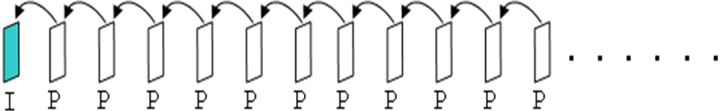

一旦整个环节中，视频码流有任何异常（误码/丢包），都会造成P帧解码错误，由于上述参考关系，会导致该P帧之后的图像都会重建异常，此时只能通过申请编码端重新编码I帧来解决。

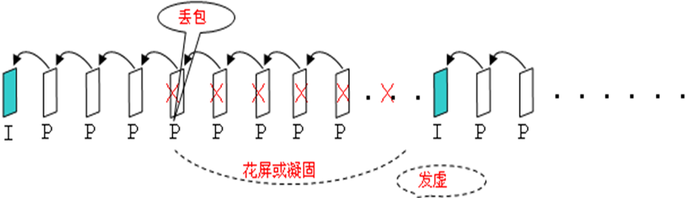

所以丢包会导致：

错误P帧以及之后I帧之前的所有P图像异常，此时输出图像会花屏，不输出则会长时间凝固

申请I帧图像，而I帧图像本身会引入图像发虚。因为丢包，导致P帧花屏，不得不申请I帧进行恢复。针对抗丢包，主要两种思路：

1. **通道层处理：丢包恢复，通过算法策略对丢失的数据进行恢复；**

* 前向纠错
* 在编码发送端发送冗余数据，解码端根据该冗余数据，对丢失的码流进行恢复。
* **优点**：通过分组组合校验的方式，能够恢复一定概率的丢包数据，对于一般丢包场景较有效果；
* **缺点**：增加了冗余数据，占用一定的带宽，降低视频效果；对于突发丢包没有办法；引入一定延时；
* 丢包重传
* ARQ方式，接收端在检测到丢包之后，请求发送端重新发送一遍该码流；
* **优点**：基本不占用带宽资源，对图像质量影响很小；
* **缺点**：对时延要求高，现网难以使用；只对小丢包场景有效果；加剧图像抖动；

1. **头端侧处理：图像自动恢复，避免I帧申请、避免图像花屏；**

### SEC3.0 抗丢包整体架构

SEC3.0 抗丢包的整体方案包括以下几大部分：

1)信源编码策略；

2)信道编码策略；

3)传输控制策略。

其各层之间对应关系如下图所示：

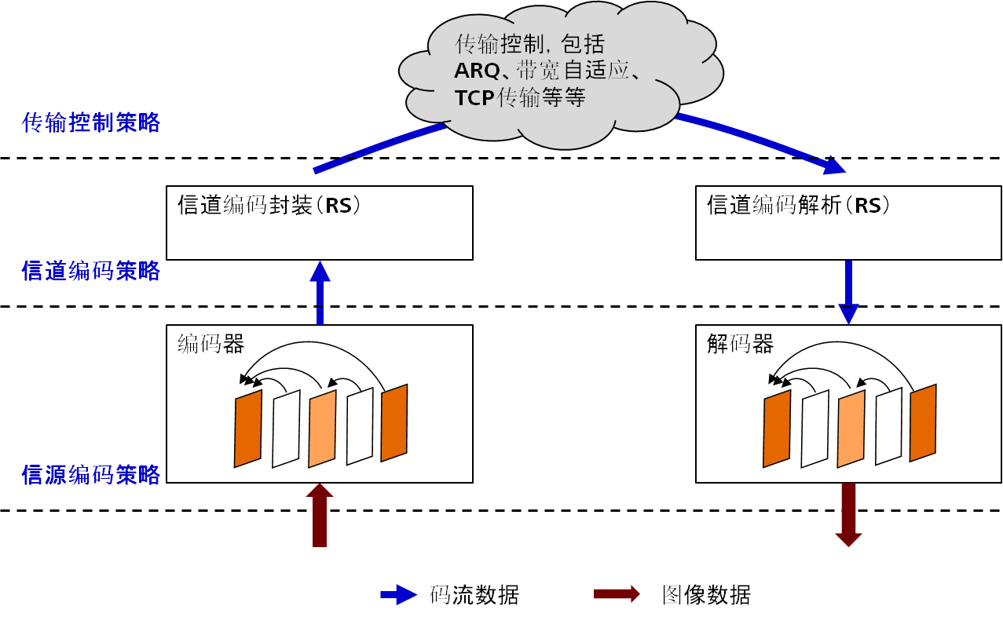

SEC3.0各处理单元

### SEC3.0与SEC2.0对比----优点

**恢复能力**目前测试只采用RS码在同样的条件下，SEC2.0扛5%丢包，RS码能够对抗9%的丢包。结合信源编码的目标是对抗15%~20%丢包。

**校验组合**

SEC2.0只有13组校验矩阵，虽然可以动态加载新矩阵，但矩阵性能很难保证。

SEC3.0可采用任意校验矩阵，并且其性能不受影响，恢复能力只跟校验包个数有关。

**小丢包场景**在通话创建时预留10%的带宽给SEC3.0，保证偶尔丢包或者小丢包下通话正常。

## 智能调速（IRC）技术

智能调速（IRC）技术根据音视频会议过程中实时统计的视音频丢包情况，根据丢包率来确定带宽的选择，当丢包率大于某个设定的条件时，便启动智能调速策略处理，让当前不稳定网络达到最佳的视频通话效果。

智能调速时，由于通过丢包率无法知道确切的网络流量，因此可通过实时统计实际接收到的码流，来确定当前的网络流量，也可以通过丢包率按一定的算法转换得到；这样有利于在降速后，当网络带宽有所恢复，这时系统将启动自动升速策略处理，同时保持网络的最大和最优利用率，使视频会议效果达到最佳。

（1）技术原理

智能调速主要 包括点对点、双流点对点、多点会议、双流会议模式下的升降速，主要在设计算法是，需要考虑如何确定升速与降速的基数、以及网络带宽恢复时的原则，其中算法设计是关键。

丢包示意图：

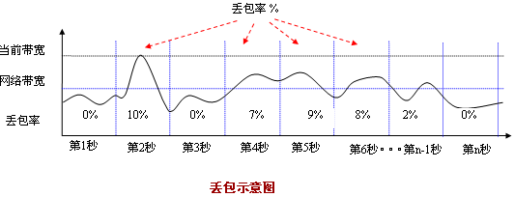

智能调速原理示意图：

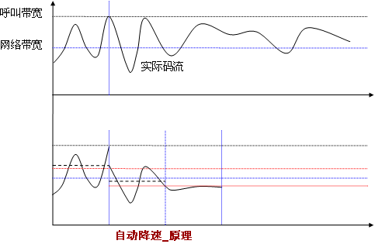

智能调速策略充分解决了降速中的网络带宽未知、编码速率波动厉害、网络波动进一步影响最终的效果等因素，完全保证通过升降速率达到理想的效果。

（2）单流升降速

单流呼叫中包括点对点呼叫、多点会议呼叫两种模式，会议过程中根据实际网络带宽，自动启动速率调整策略；需要完成实际网络带宽统计、丢包率统计、升降速策略的自动启动、以及升降速到什么情况下才能达到最佳效果的设计。

在多点会议中的智能调速，也同样以点到点的智能调速为基础。根据单流点到点的测试结果，多点会议的智能调速策略主要是要考虑平衡各终端的关系，从而达到较好的效果。不同的只是需要明确智能调速的条件，确定什么时候需要降速，什么时候可以升速。如：主要有如下几种丢包情况需要设计处理策略： MCU接收的报文丢包、MCU发送的报文丢包、级联MCU间发生丢包、丢包的报文可能被多个人观看等。

（3）双流升降速

双流在原有单流的基础增加一路通道，智能调速策略也比单流策略复杂多，多点会议中的策略主要还是按单流会议为依据。华为公司在双流智能调速原则主要有：

A）第一优先级为音频，要保证音频不降速；

B）华为公司辅流主要支持两种方式，Live和Presentation方式，如果是Live模式，由于是活动图像，则要求优先保证主流，先对Live模式的辅流进行降速；

C）当辅流是Presentation时，则根据实际带宽情况，做最为合理的速率调整；

D）升速时依据降速原则，采用和降速大体相反的策略处理。

# 五 SVC概述及方案

**H.264 SVC（Scalable Video Coding，可分级编码）**

概述：H.264 SVC（H.264可分级视频编码）作为H.264标准的一个扩展最初由JVT在2004年开始制定，并于2007年7月获得ITU批准。H.264 SVC以H.264 AVC视频编解码器标准为基础，利用了AVC编解码器的各种高效算法工具，在编码产生的编码视频时间上（帧率）、空间上（分辨率）可扩展，并且是在视频质 量方面可扩展的，可产生不同帧速率、分辨率或质量等级的解码视频。

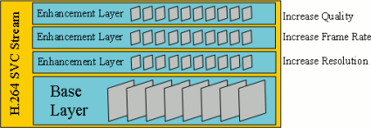

**分层编码技术**

* 编码输出一路基本层码流和若干层增强层码流；
* 基本层图像编码仅能参考基本层图像（某些情况也能参考增强层图像）；
* 增强层图像编码既能参考基本层图像，也能参考增强层图像；
* 基本层码流能够被单独解码，用于提供基本的视频质量；
* 增强层码流参考基本层解码，用于提供“累加”的视频质量；

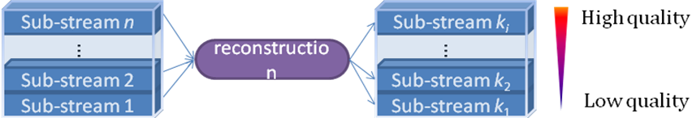

**SVC整体架构**

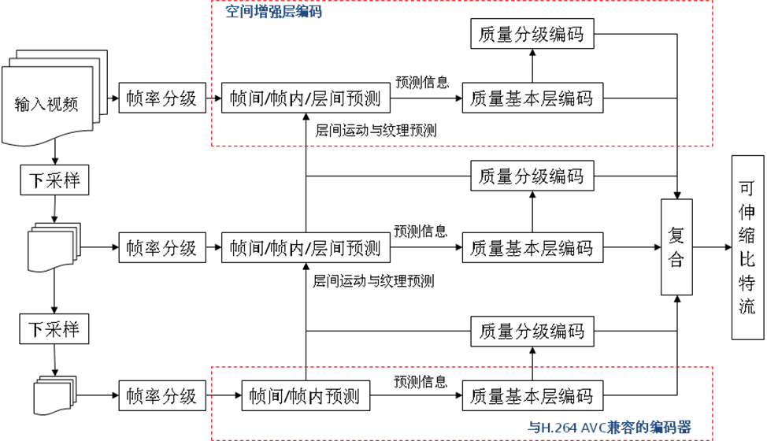

SVC主场景描述

SVC的分层比较灵活，具体的使用场景依赖于不同的分层策略，下图所示为一种比较典型的分层接入，包括标清终端（D1）、桌面型终端（720P 30）、低端会议型终端（720P60）、高端会议型终端（1080P 60）、单排中端智真设备（3x720P 60）、双排高端智真设备（3x1080P 60）几种不同的会议接入设备，使用SVC的一种混合组网方式。

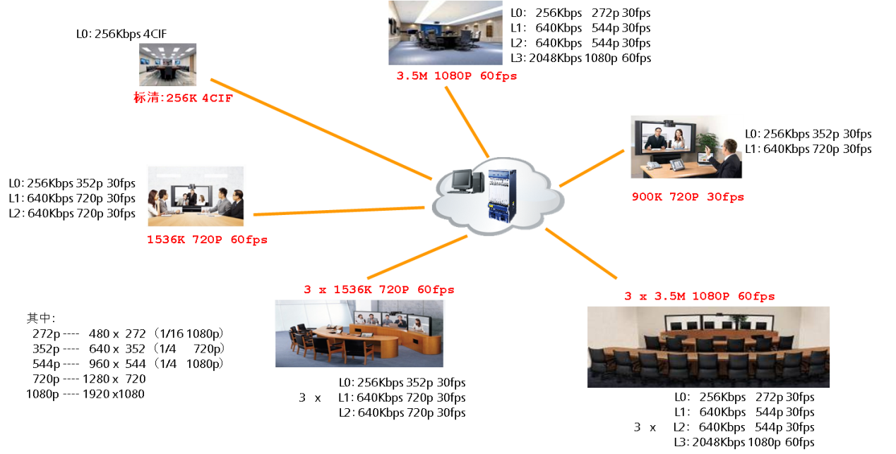

SVC典型组网图

**SVC的优势**

基于H.264 SVC的视频应用可以根据不同的网络带宽、不同的显示屏幕和终端解码能力的需求选择合适的码流，取得最佳视频体验。

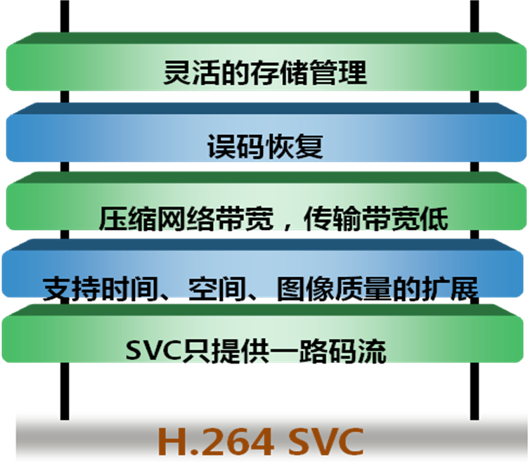

# 六 华为公司音视频会议系统QoS解决方案

实际应用中承载音视频会议在的IP网络提供的服务质量差别很大，IP网络接入方式（Ethernet、ADSL、有线电视、光纤和无线通信等）、部署范围（局域网、城域网和广域网）、运营商因素等都会影响IP网络服务质量。

各种QoS保障技术是针对IP网络中影响音视频质量的不同因素而设计的，不能期望采用单一策略适应不同的网络环境。例如速率调整能动态调整音视频会议网元的编码码率，适应网络带宽因素变化的影响。

为了在现有的IP网络环境下提高音视频会议的音视频效果，适应不同的IP网络环境和网络环境变化，华为公司综合运用各种音视频QoS技术，并在此基础上整合优化，提出音视频会议系统的音视频QoS解决方案。通过对网络的实时检测，根据不同的延时、丢包、抖动等特性，采用不同的Qos方案，从而充分发挥各种方案优势，最终提高音视频会议的通信质量。

华为公司音视频会议系统QoS解决方案采用了创新的超强纠错（SEC）和智能调速（IRC）技术。超强纠错（SEC）技术结合视音频编解码层面与RTP层面，通过关联校验、分组交替传输来保持视频的同步补偿，画面平滑处理，最大限度的保证视音频通信不受IP网络环境的影响。智能调速（IRC）技术实时统计当前的视音频丢包情况，当丢包率大于某个设定的条件时，便启动智能调速策略处理，让当前不稳定网络达到最佳的视频通话效果。

华为公司音视频会议系统QoS解决方案具有下面的优点：

1. 标准兼容

华为公司音视频会议系统QoS解决方案已经应用在音视频会议系统全系列产品中，解决方案中使用的技术手段遵从ITU-T和IETF的相关标准，并能兼容友商的音视频会议产品（包括终端、MCU和网关等）。

2. 动态适应网络环境

不同的IP网络环境中，影响音视频会议音视频质量的因素不同。并且在音视频会议的过程中，由于数据流量的突发性等原因，IP网络环境也会变化。华为公司音视频会议系统QoS解决方案能动态分析影响IP网络质量的因素和变化趋势，在各种技术手段中选取适合当前网络环境的最优技术组合，动态适应IP网络环境的变化，在任何时刻都提供尽可能好的音视频效果和主观体验。

3. 技术领先

华为公司音视频会议系统QoS解决方案，采用自主专利的超强纠错技术（SEC）和智能调速（IRC）技术。

采用智能调速（IRC）技术，能解决了呼叫带宽大于实际网络带宽、以及网络状态不稳定的情况，当网络中连续几秒丢包超过一定百分率时，能在最快时间内降低速率，降到不丢包的范围内，保证优质的图像效果；而且网络带宽恢复后，能较快升速到实际带宽；智能调速能控制在较快时间内完成。

**结语**

华为公司音视频会议系统QoS解决方案综合运用各种QoS技术手段，在此基础上整合优化。并采用创新的超强纠错（SEC）和智能调速（IRC）技术，能够适应不同的IP网络环境和网络环境变化，在各种QoS技术手段中选取适合当前网络环境的最优技术组合，在任何时刻都提供尽可能好的音视频效果，让您始终享受音视频会议系统的最佳音视频主观体验。